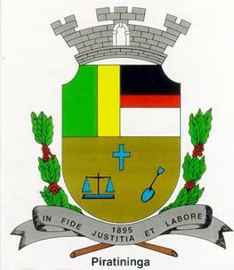

**PREFEITURA MUNICIPAL DE PIRATININGA**

# PRAÇA Dr. MÁRIO RIBEIRO DA SILVA Nº 14

# FONE (14) 3265-9530 CEP 17490-090 - CNPJ 46.137.451/0001-76 PIRATININGA - ESTADO DE SÃO PAULO

**PREGÃO ELETRÔNICO Nº 024/2023**

**AVISO DE PEDIDO DE ESCLARECIMENTO**

QUESTIONAMENTO:

**LOTE 2**

Seria possível disponibilizar o layout dos modelos do lote 2 para uma melhor visualização dos modelos?

**AGASALHO TACTEL**

1. A malha fria citada para o forro, seria meia malha PV?
2. Qual a composição da malha do forro?
3. Qual a cor da malha do forro?

**CALÇA TACTEL**

1. A malha fria citada para o forro, seria meia malha PV?
2. Qual a composição da malha do forro?
3. Qual a cor da malha do forro?

**BERMUDA TACTEL**

1. A malha fria citada para o forro, seria meia malha PV?
2. Qual a composição da malha do forro?
3. Qual a cor da malha do forro?

RESPOSTA COORDENADORIA DE EDUCAÇÃO:

Forro em malha fria, composição 67% poliéster e 33% viscose, na cor do produto solicitado.

Completo informando que não foi adicionado layout ao lote 02 pois a cor é única.

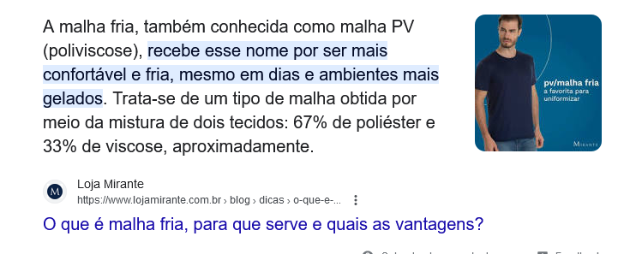

Piratininga, 19 de outubro de 2023.

Setor de Licitações